"CADAR yang terkoyak..”
Tinjauan Teologis Etis Tentang Pelayanan Pemberkatan Nikah Bagi Pasangan
Yang Hamil Sebelum Nikah Di Gereja Toraja
Jemaat Rante Tombang Klasis BODEPA
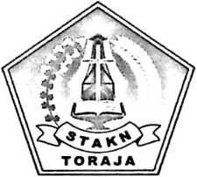

SKRIPSI
Diajukan Kepada Sekolah Tinggi Agama Kristen Negeri (STAKN) Toraja untuk
Memenuhi Persyaratan Guna Memperoleh Gelar Sarjana Teologi Kependetaan
OLEH
Semuel Mangalik
2005 1942

Sekolah Tinggi Agama Kristen Negeri

(STAKN) Toraja

HALAMAN PERSETUJUAN
Judul Skripsi
Sub Judul
: ”CADAR YANG TERKOYAK ...”
: Tinjauan Teologis Etis Tentang Pelayanan Pemberkatan Nikah
Bagi Pasangan Yang Hamil Sebelum Nikah
Di GEREJA TORAJA
Jemaat Rante Tombang Klasis BODEPA
Disiapkan Oleh
NIRM
Jurusan
: Samuel Tamma Mangalik
: 20051942
: Teologi Kependetaan

Skripsi ini telah melalui proses pembimbingan oleh dosen pembimbing dan
dinyatakan telah melalui persyaratan untuk diuji oleh Dewan penguji Sekolah Tinggi
Agama Kristen Negeri Toraja.
Rantepao, 20 Mei 2011
Dosen Pembimbing
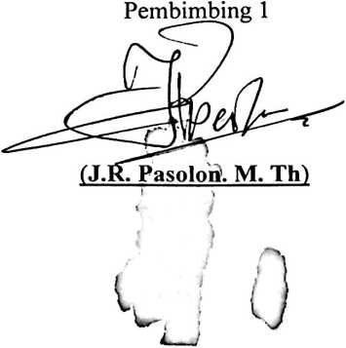
Pembimbing 2

(Naomi Sampe. S.Th)
NIP. 150405661
ii

Judul | : "CADAR YANG TERKOYAK”
Sub Judul | : Tinjauan Teologis Etis Tentang Pelayanan Pemberkatan  Nikah Terhadap Pasangan Yang Hamil Sebelum Nikah Di  Geija Toraja Jemaat Rante Tombang Klasis BODEPA
Ditulis oleh | : Semuel Mangalik
NIRM | : 20051942
Jurusan | : Teologi Kependetaan
Dosen Pembimbing I | : J.R. Pasolon, M.Th

Dosen Pembimbing II : Naomi Sampe. S. Th
Telah dipertahankan oleh penulisnya di depan Panitia Ujian Saijana (SI)
Sekolah Tinggi Agama Kristen Negeri (STAKN) Toraja pada tanggal 16 Juni 2011.
Rantepao, September 2010
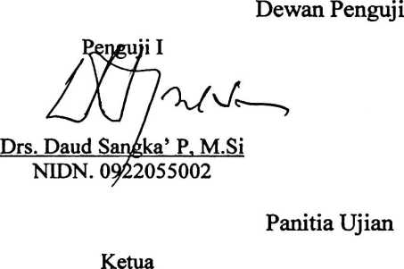
’enguji II
Fajar Kelana, S.Th
NIDN. 2017027902
Sekretaris
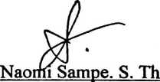
NIDN. 2023117601
Novita Toding, S.Pd
NIDN. 2027118601
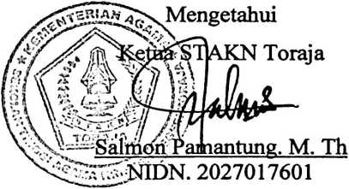
m
ABSTRAKSI
“Cadar yang terkoyak...” Tinjauan teologis etis tentang pelayanan
pemberkatan nikah bagi pasangan yang hamil sebelum nikah. Alasan penulis
mengangkat hal ini berangkat dari realita kehidupan yang teijadi saat ini.
Pernikahan yang didalam terdapat ritual pemberkatan nikah yang memungkinkan
pasangan menerima untuk masuk dalam hubungan lebih pribadi bukan hanya
dengan sesama manusia tetapi dengan ritual atau upacara ini maka manusia lebih
mengenal siapa dirinya dan serta menciptakan hubungan yang intim dengan Allah
Sang Pencipta. Namun pada kenyataannya bahwa ritual pernikahan tersebut
menjadi sedikit demi sedikit rusak oleh semakin banyaknya orang yang tidak lagi
menghargai pernikahan. Pernikahan dianggap hanya pelengkap status dalam
masyarakat yang akhirnya memunculkan masalah yang menjadi fenomena social
di masyarakat tak terlepas dari kehidupan beijemaat sebagai orang Kristen.
Gereja hadir ditengah-tengah masyarakat terlebih bagi orang-orang
Kristen untuk menata kehidupan warga jemaatnya. Gereja dilengkapi dengan
begitu banyaknya atribut aturan kemudian mengikat jemaatnya untuk hidup
mengikuti aturan tersebut. Aturan tersebut untuk membentuk moratl yang baik
dari sudut ETIKA dalam Jemaat
Dalam kehidupan orang percaya khususnya warga Gereja Toraja sering
kali terjadi pemberkatan nikah bagi pasangan yang hamil sebelum nikah. Hal ini
seolah-olah menjadi kebiasaan namun berakibat buruk. Pernikahan tidak lagi
dipandang sebagai suatu bentuk relasi yang kudus antara Allah dan manusia
namun hanya sebagai bentuk kewajiban setiap orang sekalipun pasangan tersebut
sebelumnya telah melakukan penyimpangan seksual.
Dari hal ini maka penulis mendapati bahwa saat-saat sekarang ini orang
tidak menganggap penting lagi tentang kudusnya pernikahan. Gerejapun seolah-
olah tidak mampu memberi jawaban yang pasti tentang kejadian yang semakin
merusak moral Jemaat. Oleh karena itu maka penulis tertarik mengkaji masalah
ini dari sudut pandang nilai Etis...

